19.01.2013 короткая вечерняя прогулка с ТПП «Приятель-8».
(3 ватта, диполь)
Утром было -28, в тесте «Мороз красный нос» я поработал час, более просто было сидеть на морозе просто неразумно.
Весь день, очень медленно, температура повышалась. И, когда стало каких- то -15 градусов, я решил прогуляться. Разумеется прогуляться с трансивером.
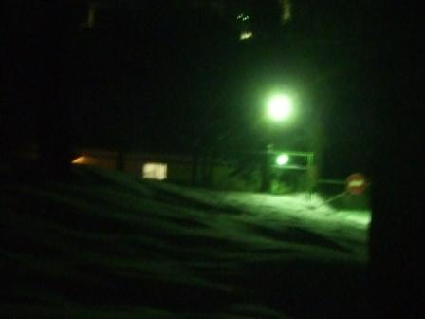

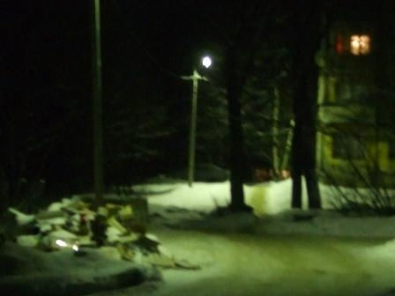

Пара ночных фотографий в ходе выдвижения в леса- поля…
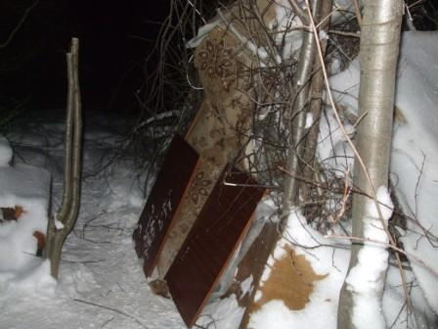
Радио- вигвам фотографирую со вспышкой.
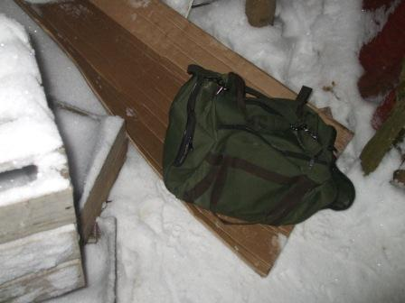
Радио- сумка.
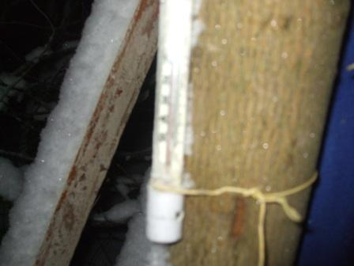
Качественное фото термометра не получилось, но тепло, -15, что существенно теплее дневной погоды.

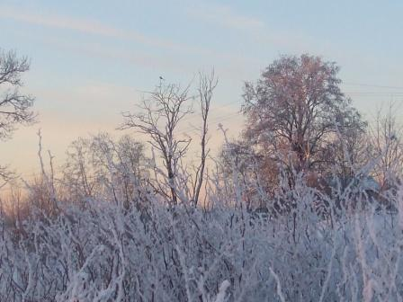
Если присмотреться, фото сделано днём, на макушке дерева видна сорока. Они меня уже знают, я на кусок картона, рядом с вигвамом, выкладываю кусочки хлеба, или насыпаю крупы. Сороки видят, знают, угощаются. Но, никогда не получается подойти к ним ближе 100 метров. Осторожные птицы…

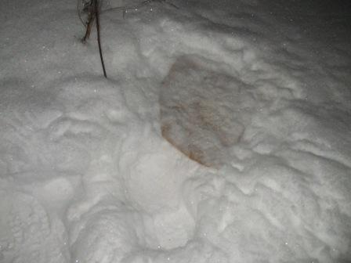
Вот видно, что угощение всё склевали. Холодно было и им угощение было очень кстати. Но, пока я работал в тесте, сороки не прилетали, вероятно, ждали, когда я уйду…



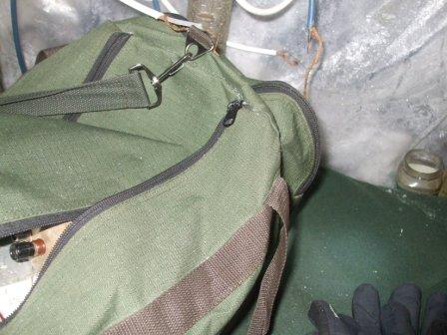

Захожу в вигвам и начинаю разворачивать радио.
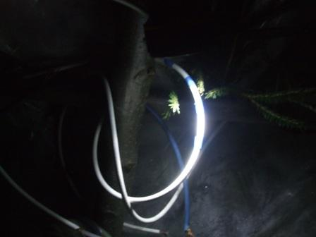

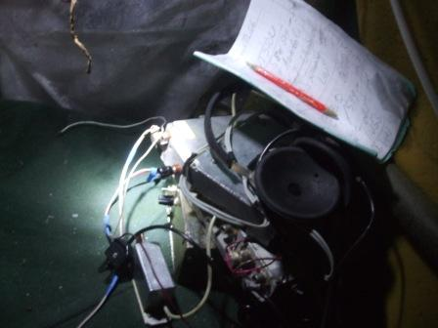

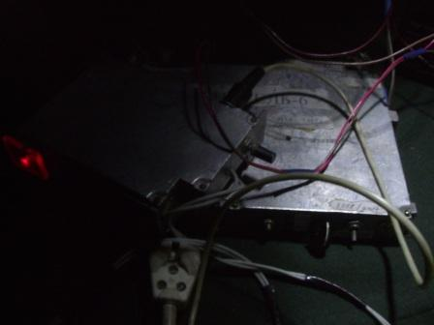
Пытаюсь «обозначиться» на 7030. Такие уровни, т.к. идёт тест!
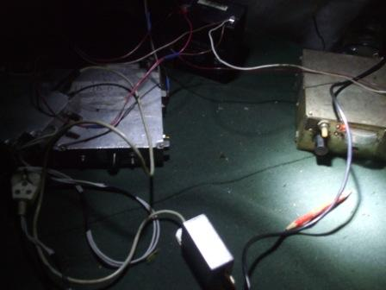
Принимать на ТПП вообще не реально. Справа у меня супергетеродин на 7 мГц, но и он не помог.
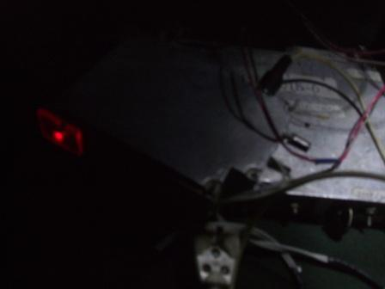
Я минут 15 передавал CQ, но никто и не отреагировал, хотя бы как-то.
Извлекаю второй ТПП на 10116 кГц, «Приятель- 8», тут меня и слышат и отвечают.
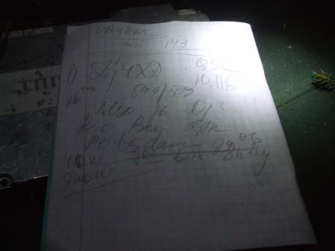

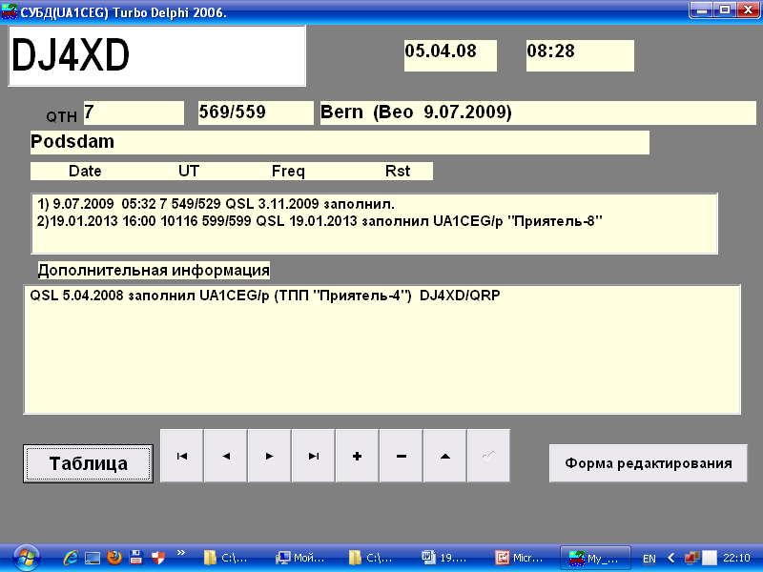

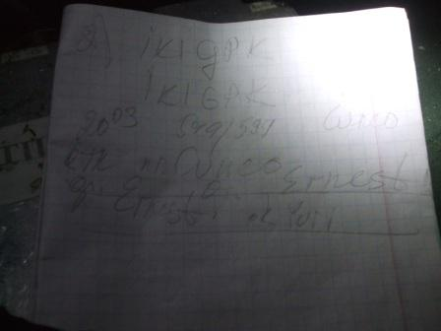
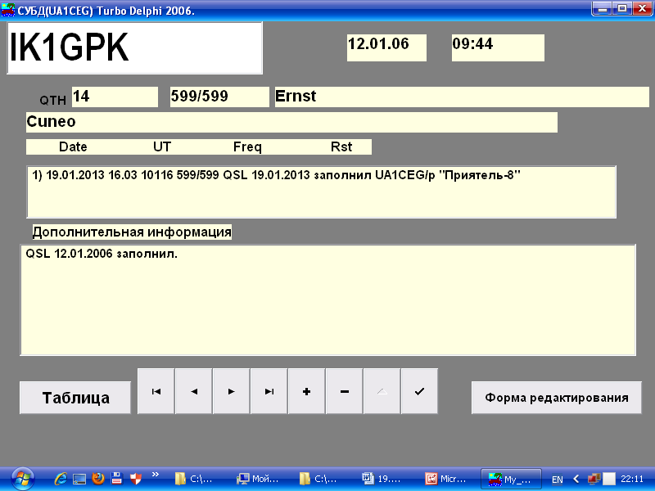

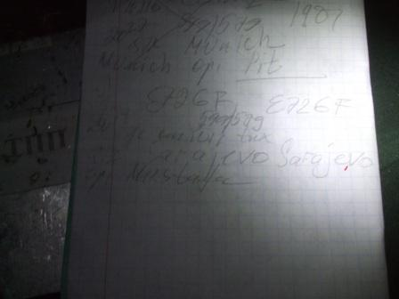

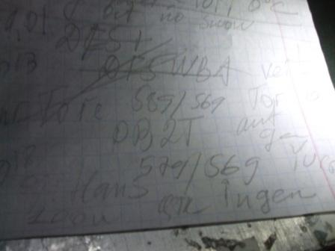

После 4-х QSO, мне отвечать перестали, да и уже не было на частоте активности…
1) DJ4XD;
2) IK1GPK;
3) PB2T;
4) E72GF.
Прогулка состоялась успешно.
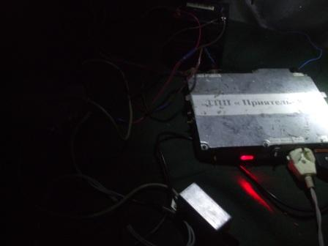

До встречи в эфире!

73! UA1CEG Юрий Александров, д.Гарболово. Ленинградской области, Всеволожского района.
LO23, KP50FI.
Сайт ua1ceg.narod.ru

